台北市立松山高中九十一學年度第二學期第一次期中考試一年級數學科試題
一、填充題：( 共70分 )
1、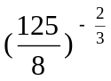的值是 (A) 。
2、已知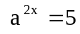，則 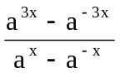 = (B) 。
3、設 ,是實數，且 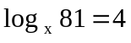， 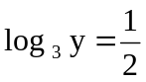，則數對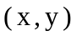= (C) 。
4、化簡 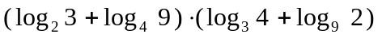 = (D) 。
5、函數 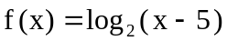的反函數是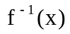= (E) 。
6、設 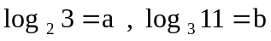，則 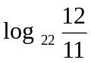 = (F) 。( 以 a , b 表示 )
7、方程式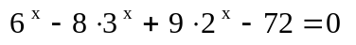的解是 x = (G) 。
8、設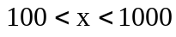，若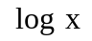與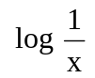的尾數相同，則 x = (H) 。
9、方程式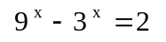的解是 x = (I) 。
10、解不等式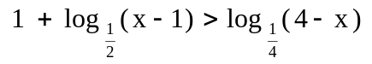得 (J) 。
11、方程式 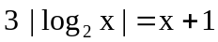 有 (K) 個實根。
12、已知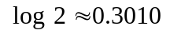，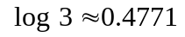，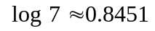，
(1)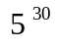，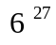，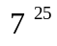，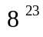 四個數中以 (L) 最大。
(2)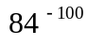在小數點以下出現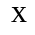個連續的0，緊接下去的那一個數字是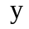，數對= (M) 。
(3) 100 ²⁰ 是介於下列無窮等比數列的那兩項之間？ (N) 。
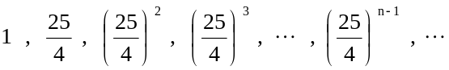

二、計算題：( 共30分，必須寫出詳細的計算過程，否則不予計分。 )

1、已知 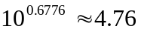， 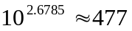， 假設 10 ^{x} = 4766，求 的近似值。
( 四捨五入取到小數點後第四位 )
2、假設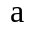、、都是不等於1的正數，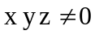，
若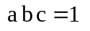且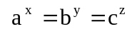，試求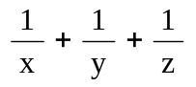之值。
3、根據統計資料，在A小鎮當某訊息發佈後，t小時內聽到該訊息的人口是全鎮人口的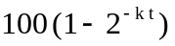%，
其中k是某個大於0的常數。今有某訊息，假設在發佈後3小時之內已經有70% 的人口聽到該訊息。
又設最快要T小時後，有99% 的人口已聽到該訊息，則T =？ ( 四捨五入取到小數點後第一位 )
( ，， )

台北市立松山高中九十一學年度第二學期第一次期中考一年級數學科答案卷
一年____班 ____號 姓名___________
一、填充題：( 共70分 )
A |  | H
B |  | I
C |  | J
D |  | K
E |  | L
F |  | M
G |  | N

二、計算題：( 共30分，必須寫出詳細的計算過程，否則不予計分。 )

1 2

3

台北市立松山高中九十一學年度第二學期第一次期中考一年級數學科答案卷
一年____班 ____號 姓名___________
一、填充題：( 共70分 )
A | 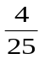 | H | 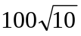
B | 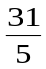 | I | 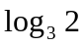
C | 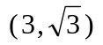 | J | 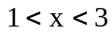
D | 5 | K | 3
E | 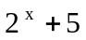 | L
F | 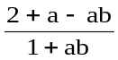 | M | 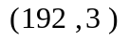
G | 3 | N | 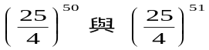

二、計算題：( 共30分，必須寫出詳細的計算過程，否則不予計分。 )

1 3.6781 2 0

3 11.5

